JZ1007 SF6纯度测试仪

产品手册

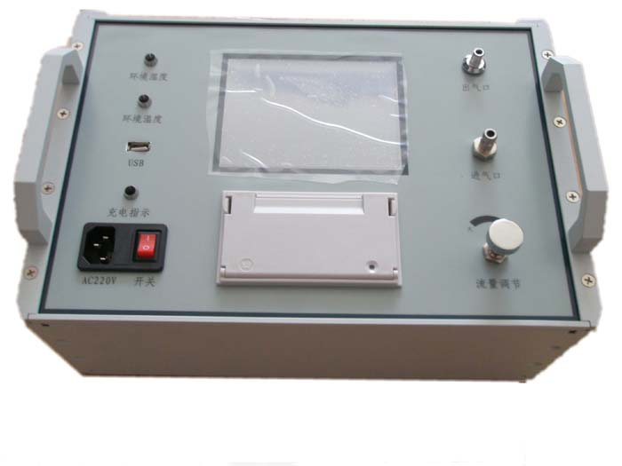

常州捷卓智能科技有限公司
目录
一、功能概述 2
二、产品特点 2
三、技术指标 2
四．仪器外观介绍 3
五．系统引导界面介绍 3
六．测量界面介绍 5
七．保存界面介绍 5
八．帮助界面介绍 5
九．菜单界面介绍 6
十．历史数据界面介绍 6
十一．格式化界面介绍 7
十二．省电控制界面介绍 7
十三．设置时间界面介绍 8
十四．注意事项 8
十五．售后服务 9

一、功能概述
JZ1007 SF₆纯度测试仪是国内首创，并获得了国家专利（专利号：201220261643.8）该仪器以红外技术为核心，同时配备了质量流量传感器、环境温度传感器等精密传感器，同时利用时下最流行的和最先进的嵌入式ARM技术，使得采样数据更真实、更可靠。仪器采用液晶显示屏显示，界面友好美观、易于操作。
JZ1007 SF₆气体纯度测试仪主要用于测量SF₆与空气及氮气混合气体的SF₆气体纯度。也能用于测量存在有几种背景气体的应用中(需特别提出要求)。

二、产品特点
- 长寿命探测组件
- 精确高，重复性好
- 内置稳压阀和电子质量流量计
- 彩色触摸屏液晶显示
- 锂电池供电，交直流两用
- 测量结果不受环境温度影响

技术指标
名称 | 技术参数
测量范围 | 0～100%
测量精度 | ±0.1%
重复性 | ±0.05%
分辨率 | 0.01%
取样流量 | 0.2L/min
测量时间 | ≤30S
工作环境 | 温度：-10℃—+50℃  湿度：0—90%
工作电源 | 锂电池供电，交直流电两用，自动切换，过充过放保护功能
体 积 | 358×240×108（mm）
重 量 | 3.6公斤

四．仪器外观介绍
- 外观介绍
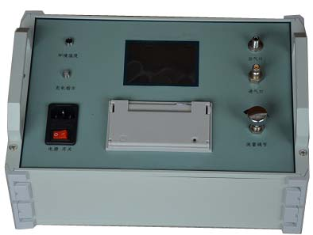
在仪器的面板上有环境温度、充电指示灯、电源插座、电源开关、显示屏、打印机、进气口、出气口、流量调节阀等。

五．系统引导界面介绍
系统初始化界面如下图所示：
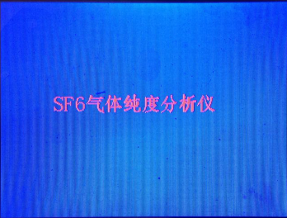

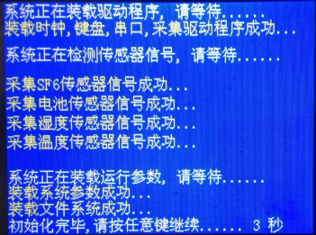

打开仪器电源开关后，仪器会显示初始化界面。大约10秒后，系统会自动进入自校准功能、自检需等待10分钟，请耐心等待。当自检时间过后，系统会自动进入测量模式的，这样用户可以进行测试了。

六．测量界面介绍
测量界面如下图所示：

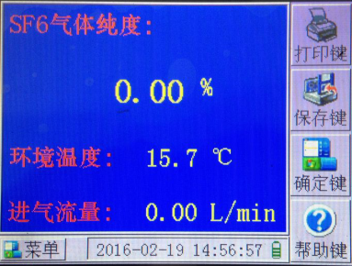
打印键
键
GSM-09精密露点仪

用户手册

常州集贤科技有限公司

保存键
键
GSM-09精密露点仪

用户手册

常州集贤科技有限公司

确定键
键
GSM-09精密露点仪

用户手册

常州集贤科技有限公司

帮助键
键
GSM-09精密露点仪

用户手册

常州集贤科技有限公司

进入“测量界面”后，你可以看到SF6气体纯度、环境温度、进气流量、时间日期、电池容量等信息；这时连接好节气管道后，调节流量进气阀，把进气流量调节到0.2L/min左右，仪器就会自动进行测量工作。

七、保存界面介绍
在测量模式下，按下保存键后
保存界面如下图所示：
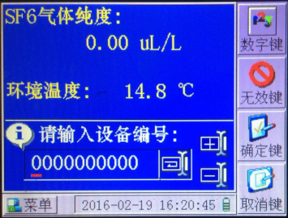
确定键
键
GSM-09精密露点仪

用户手册

常州集贤科技有限公司

返回键
键
GSM-09精密露点仪

用户手册

常州集贤科技有限公司

取消键
键
GSM-09精密露点仪

用户手册

常州集贤科技有限公司

进入“保存界面”后，设备编号的第一位数下的光标在不停闪烁，这样就可以从第一位开始输入数字了，输完第一位按下向右移位键后，输入第二位数，当移动到最后一位时，再按一次向右移位键时，闪烁位将从最后一位返回到第一位；在正确输入设备编号后，按【确定】键将保存数据，并返回到“测量界面”。按【取消】键将返回到“测量界面”。进入“保存界面”后，当按【+】键将增大数字值，数字值是从“0”到“9”变化的，当按【—】键将减小数字值，数字值是从“9”到“0”变化的。在输入设备编号的同时，也可以按下屏幕的右上角的数字键和字母键相互切换，也就是在数字和字母间相互切换输入。
八、帮助界面介绍
点击测量界面的“帮助键”
帮助界面如下图所示：
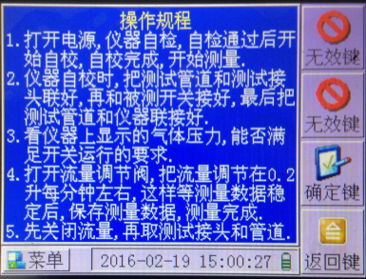
在此界面下，您就可以看到本仪器的一些使用方法,按上面的操作规程就可以完成整个测量过程。如果需要技术支持的话，请直接和本公司的售后服务部联系，我们将尽快为您排除技术困难与障碍。按【返回】键，将返回到“测量界面”。
- 菜单界面介绍
在仪器进入测量界面后，按下仪器左下角的菜单
显示的界面如下
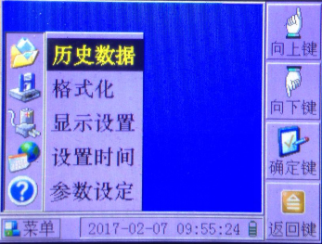
菜单条
返回键
确定键
向下键
向上键
进入“菜单界面”后，软按键有：向上键，向下键，确定键，返回键。
在此界面下，你可以看到“历史数据”、“格式化”、“显示设置”、“设置时间”和“参数设置”5个菜单项目。按向上键或向下键，将移动菜单条到指定位置。按动确定键，将选择该条菜单项目，同时自动进入相应的功能界面。按动返回键，将返回到测量界面。
十、历史数据界面介绍
按【菜单】键进入“历史数据”界面，如下图
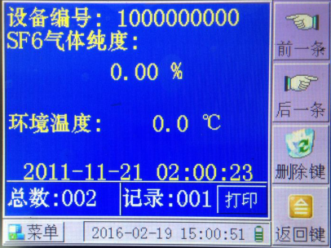
前一条
键
GSM-09精密露点仪

用户手册

常州集贤科技有限公司

后一条
键
GSM-09精密露点仪

用户手册

常州集贤科技有限公司

删除键
键
GSM-09精密露点仪

用户手册

常州集贤科技有限公司

返回键
键
GSM-09精密露点仪

用户手册

常州集贤科技有限公司

菜单键

GSM-09精密露点仪

用户手册

常州集贤科技有限公司

可以菜单键选择查看历史数据，你可以看到保存的历史数据记录数和保存的设备编号信息。可以通过按【前一条】键或【后一条】键来选择需要显示设备数据和设备编号。如没有保存历史数据的话，系统将显示无历史数据。在此界面下按【返回】键。将返回到默认的测量界面。在显示历史数据界面的模式下，如果按【删除】键，将删除当前显示的数据。

十一、格式化界面介绍
按【菜单】键进入“格式化”界面，如下图
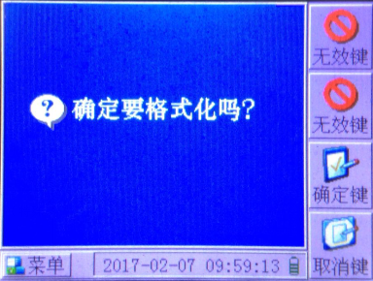
确定键
取消键

进入“格式化”界面后，软按键有：确定键，取消键。
在此界面下，按确定键，将格式化存储器。这时，你将丢失所有的历史数据，操作时请慎重选择。按取消键，将返回到“菜单界面”。

十二、省电模式介绍
按【菜单】键进入“显示设置”界面，如下图
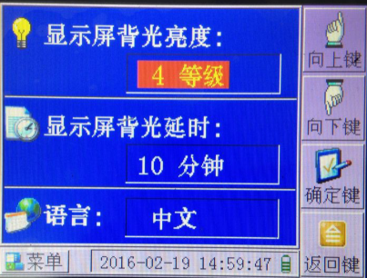

进入“显示设置”界面，软按键有：向上键，向下键，确定键，返回键。
在此界面下，你可以看到三个选择项：显示延时、背光亮度和语言。显示延时即在规定时间内没有按键操作，系统将自动关闭液晶显示屏，直到按屏后再自动开启显示屏幕。显示屏背光亮度共有8个级别（0－7），其中0为最暗，
而7为最亮。显示延时可以设置为0～30分钟，步长为5分钟。其中0分钟为关闭显示延时功能。语言共有两种：中文和英文。按动向上键或向下键将改变选中栏目中的值。按确定键，将保存设置参数。按返回键，将返回到“菜单界面”。
注：省电模式的设置有助于电池的续航能力。

十三、设置时间日期界面介绍
按【菜单】键进入“设置时间”界面，如下图；

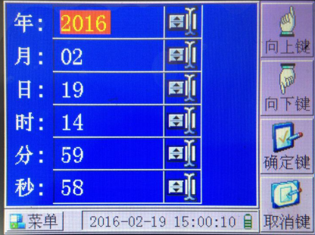
向上键
键
GSM-09精密露点仪

用户手册

常州集贤科技有限公司

向下键
键
GSM-09精密露点仪

用户手册

常州集贤科技有限公司

确定键
键
GSM-09精密露点仪

用户手册

常州集贤科技有限公司

取消键
键
GSM-09精密露点仪

用户手册

常州集贤科技有限公司

菜单键

GSM-09精密露点仪

用户手册

常州集贤科技有限公司

设置时间界面如下图所示：通过【向上】键或【向下】键来选择设置时间或设置日期等，选好对应的项目后，按【▲】键后，对应的数字将增大；按【▼】键后，对应的数字将减小；所有的项目设定完成后，按下【确认】键保存当前设定的数据。

十四、注意事项
1. 注意事项
本仪器为便携式精密测试仪，因此要特别注意以下几点：
（1）、禁止在危险地区开关仪器电源！
（2）、禁止在危险区域内充电！
（3）、仪器在运输过程或测试过程中防止碰撞挤压及剧烈震动；
（4）、在测量过程中，流量调节针形阀应慢慢打开，防止压力突变，以免流量传感器被损坏；测量气体SF₆流量应该调节在0.2L/min，这样既能快速测量，又能节省气体。
（5）、仪器在使用过程中，当电量指示不足时，应及时充电，充电时只需将电源线接入220V电源，不需打开仪器电源开关，仪器自动充电，充电时指示灯为红色的，充电完成后充电指示灯为绿色；
（6）、仪器一定要充足电存放，长时间不用，要经常查看电量是否充足。

2. 常见问题
►一般充电需多长时间？什么时候需要充电？何时充电结束？
每次充电时间根据实际剩余电量而不同，一般小于12小时。当电量指示不足时应及时充电，不宜将电全部用光，以保证电池使用寿命。充电电路设有过充保护装置，当电池充足后，充电指示灯会由红色变为绿色。

►仪器使用多长时间需要校验维护？
一般建议用户2年校验一次，特殊情况半年一次（气路污染较严重时）。

►传感器怎样保护？
本仪器内置传感器有探头保护室保护，当运行时保护室内通过检测器自动屏闭，使仪器处于测量状态，反之关闭电源时自动保护。

十五、售后服务

公司产品在一年保质期内实行三包（包修、包换、包退，但一切属于正常使用中老化的部件除外），提供终生有偿服务。
公司为用户免费安装、调试、培训操作人员。
公司负责为用户提供产品升级，相关技术咨询等服务。
尊敬的客户，请妥善保管购买凭证需免费维修服务时，须向本公司或经销商出示。

